台江任我行 三年 2 班 17 號 姓名吳彩蘋
任務一：請利用GOOGLE蒐集跟台江有關的介紹，並盡量與自己的家或學校做連結介紹 。
- 台江文化簡介
全國首創融合演藝廳.圖書館.社區大學，三合一的文化中心，還有很多綠色植物，空氣清新

任務二：如果有一天你要當地陪，帶朋友遊台江，你可以考慮去哪些景點？請說明至少五點景點，請挑其中一個景點，你要怎麼跟朋友介紹該點的特色或文物？請輔以文字和照片說明。
- 可考慮去哪些景點？山上水道博物館

- 我選擇哪一景點介紹：山上水道博物館

- 該景點的特色或文物說明：孩童的歡鬧聲隨著水花飛濺此起彼落，這是一幅背景為翠綠大地的畫布，灑滿金燦陽光、盛滿五彩鮮花。走進這座花園深處，紅磚色的屋房現身，頂著灰黑色的斜瓦，敞開大門迎接來客，體會過世外的繽紛歡樂，再安靜地閱讀斑駁的水道歷史痕跡。
- 圖片 ：□手機拍攝；ˇ網路截圖，出處 GOOGLE

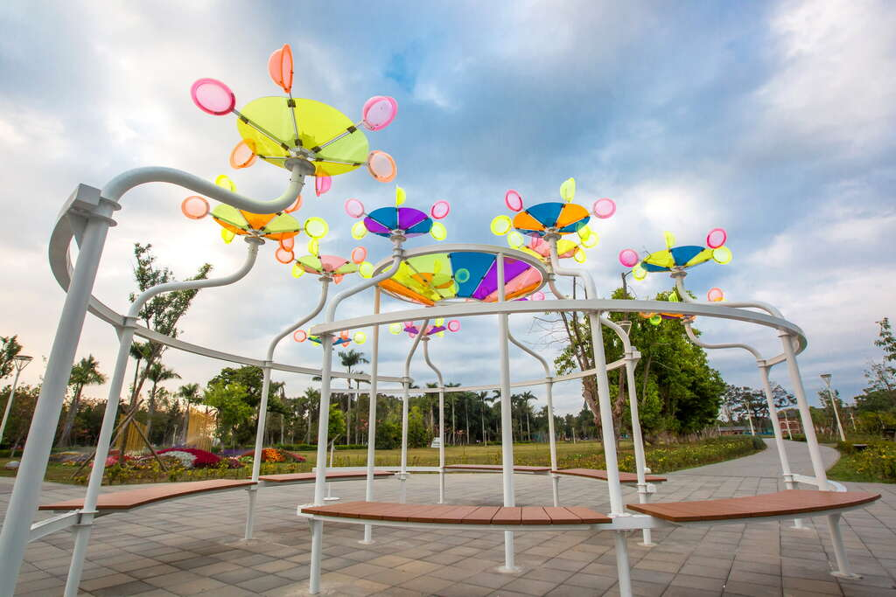

- 如果我要帶三個朋友一起進行台江一日遊的行程規劃，我會安排什麼樣的行程？考量主因為何？使用什麼交通工具？行程中美食或小吃介紹。預計花費多少錢？
（1）行程安排：一日遊

（2）考量主因 不會太遠

（3）交通工具： □腳踏車；ˇ公車；□計程車；□家人開車；□步行；□其他
（4）行程中美食或小吃介紹： 甘蔗雞

（5）估計費用：1000

- 我的省思：（從這活動我學到什麼？）
我覺得很好玩

